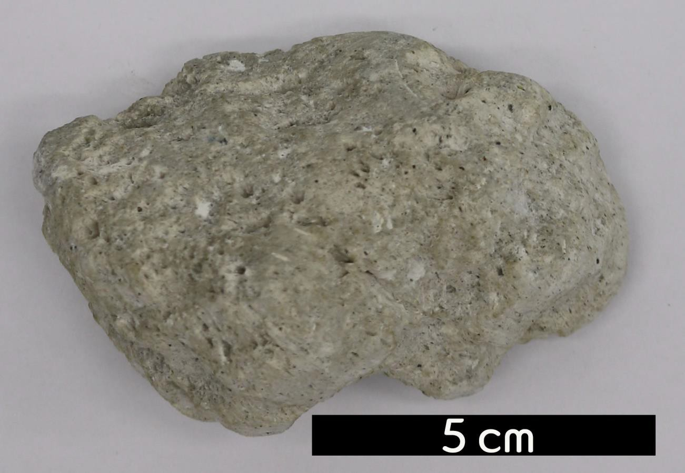
분류 : 화성암
- 암석이름 : 부석(Pumice)
- 주요광물 : 석영, 장석
- 보유기관 : 강원대학교 지질학과
- 산지 : El Cajete, New Mexico, USA
- 특징
  - 비중이 작아 물에 뜬다.
  - 빨리 식으며 굳기 때문에 수많은 구멍이 생기고 유리질 암 질을 가진다.
  - 유문암과 같이 Na₂O와 K₂O의 함량이 많고 SiO₂함량은 65%이상이다.
  - 백색-연회색을 띤다.

